

ПРЕДСТАВИТЕЛЬНОЕ СОБРАНИЕ
Кирилловского муниципального округа Вологодской области

Р Е Ш Е Н И Е

от | 02.11.2023 | № | 29

О гербе Кирилловского муниципального округа Вологодской области
и флаге Кирилловского муниципального округа Вологодской области

В соответствии с Федеральным законом от 06.10.2003 № 131-ФЗ «Об общих принципах организации местного самоуправления в Российской Федерации», Указом Президента Российской Федерации от 21.03.1996 № 403 «О Государственном геральдическом регистре Российской Федерации», законом Вологодской области от 11.10.1995 № 35-ОЗ «О гербе Вологодской области», законом Вологодской области от 05.12.1997 № 216-ОЗ «О флаге Вологодской области», законом Вологодской области от 26.05.2023 № 5370-ОЗ «О преобразовании всех поселений, входящих в состав Кирилловского муниципального района Вологодской области, путем их объединения, наделении вновь образованного муниципального образования статусом муниципального округа и установлении границ Кирилловского муниципального округа Вологодской области» Представительное Собрание
РЕШИЛО:

1. Утвердить Положение о гербе Кирилловского муниципального округа Вологодской области согласно приложению 1 к настоящему решению.
2. Утвердить Положение о флаге Кирилловского муниципального округа Вологодской области согласно приложению 2 к настоящему решению.
3. Утвердить авторизованный эскиз герба Кирилловского муниципального округа Вологодской области согласно приложениям 3, 4, 5, 6 к настоящему решению.
4. Утвердить авторизованный эскиз флага Кирилловского муниципального округа Вологодской области согласно приложению 7 к настоящему решению.
5. Направить настоящее решение в геральдическую комиссию при Губернаторе Вологодской области для внесения в геральдический реестр Вологодской области и на федеральную регистрацию в Геральдический совет при Президенте Российской Федерации.
6. Признать утратившими силу решения Комитета самоуправления Кирилловского района от:
28.02.2002 № 8 «О гербе Кирилловского муниципального района Вологодской области» за исключением пункта 4;
29.05.2003 № 127 «О внесении изменений в решение комитета районного самоуправления от 28.02.2002 № 8»;
12.04.2005 № 40 «О флаге Кирилловского муниципального района».
7. Настоящее решение вступает в силу со дня его официального опубликования, подлежит размещению на официальном сайте Кирилловского муниципального района в информационно-телекоммуникационной сети «Интернет».

Председатель Представительного Собрания Кирилловского муниципального округа  Вологодской области  В.П.Шачин | И.о. главы Кирилловского  муниципального округа  Вологодской области  А.Н.Тюляндин

УТВЕРЖДЕНО
решением Представительного
Собрания округа
от 02.11.2023 № 29
(Приложение 1)

Положение
о гербе Кирилловского муниципального округа Вологодской области

1. Общие положения
1.1. Герб Кирилловского муниципального округа является опознавательно-правовым знаком, соответствующим установившимся традициям, составленным в соответствии с правилами геральдики и являющимся символом местного самоуправления и власти в Кирилловском муниципальном округе.
1.2. Геральдическое описание герба Кирилловского муниципального округа гласит: «В серебряном поле на зеленой земле на деревянном треножнике железное на цепи клепало и два железных молота с деревянными древками накрест. В вольной части - герб Вологодской области».
1.3. Герб может существовать в двух равноправных версиях: полной - с вольной частью, упрощенной - без вольной части.
1.4. Текст описания и изображение герба хранятся в администрации Кирилловского муниципального округа и доступны для ознакомления всем заинтересованным лицам.

2. Статус герба
2.1. Изображение герба помещается:
- на флаге Кирилловского муниципального округа;
- на фасадах административных зданий, занимаемых органами местного самоуправления Кирилловского муниципального округа;
- в зале заседаний Представительного Собрания Кирилловского муниципального округа Вологодской области и органов местного самоуправления Кирилловского муниципального округа Вологодской области;
- в рабочих кабинетах должностных лиц органов местного самоуправления Кирилловского муниципального округа;
- на официальных бланках документов, печатях, штампах, вывесках органов местного самоуправления Кирилловского муниципального округа;
- на официальных печатных изданиях органов местного самоуправления Кирилловского муниципального округа;
- на официальных наградах и наградных документах муниципального образования Кирилловский муниципальный округ, главы Кирилловского муниципального округа, руководителей органов местного самоуправления Кирилловского муниципального округа;
- на указателях границ при въезде в Кирилловский муниципальный округ и город Кириллов.
2.2. Допускается использование изображения герба:
- на приглашениях, приветственных адресах, служебных удостоверениях, извещениях и иных официальных документах, выдаваемых органами местного самоуправления Кирилловского муниципального округа;
- на краеведческих изданиях;
- в качестве праздничного оформления Дня округа и Дня города Кириллова, фестивалей и других торжественных мероприятий, организуемых органами местного самоуправления Кирилловского муниципального округа;
- на служебных бланках, штампах, а также на визитных карточках депутатов Представительного Собрания Кирилловского муниципального округа, должностных лиц органов местного самоуправления Кирилловского муниципального округа.
2.3. Другие случаи применения герба определяются решениями Представительного Собрания Кирилловского муниципального округа и актами государственной власти Российской Федерации.
2.4. Воспроизведение герба Кирилловского муниципального округа, независимо от его размеров и техники исполнения, должно точно соответствовать геральдическому содержанию герба Кирилловского муниципального округа согласно его описанию, приведенному в пункте 1.2 настоящего Положения, и общим геральдическим нормам. Допускается воспроизведение изображения герба в одноцветной версии, с использованием условной геральдической штриховки для обозначения цветов или же без нее. Ответственность за искажение герба при его изображении, за изменение композиции и цветов, выходящее за пределы геральдически допустимого, несет сторона, по чьей вине допущены искажения при исполнении или тиражировании герба.
2.5. Одновременное расположение герба Кирилловского муниципального округа и Государственного герба Российской Федерации осуществляется в соответствии с требованиями Федерального конституционного закона от 25.12.2000 № 2-ФКЗ «О Государственном гербе Российской Федерации».
2.6. Одновременное расположение герба Кирилловского муниципального округа и герба Вологодской области осуществляется в соответствии с требованиями закона Вологодской области от 11.10.1995 № 35-ОЗ «О гербе Вологодской области».
2.7. Лица, виновные в осквернении герба Кирилловского муниципального округа, несут ответственность в соответствии с законодательством Российской Федерации.
2.8. В соответствии со статьей 7 закона Вологодской области от 11.10.1995 № 35-ОЗ «О гербе Вологодской области» элементы герба Вологодской области могут помещаться на гербе Кирилловского муниципального округа.
2.9. Контроль за соблюдением выполнения Положения о гербе Кирилловского муниципального округа Вологодской области возлагается на администрацию Кирилловского муниципального округа.

УТВЕРЖДЕНО
решением Представительного
Собрания округа
от 02.11.2023 № 29
(Приложение 2)

Положение
о флаге Кирилловского муниципального округа Вологодской области

1. Флаг Кирилловского муниципального округа является опознавательно-правовым знаком, составленным в соответствии с правилами и служащим символом местного самоуправления в Кирилловском муниципальном округе Вологодской области, единства его территории, населения.
2. Флаг Кирилловского муниципального округа Вологодской области наряду с основным муниципальным символом - гербом Кирилловского муниципального округа Вологодской области является официальным символом Кирилловского муниципального округа Вологодской области.
3. Флаг Кирилловского муниципального округа Вологодской области представляет собой прямоугольное полотнище с соотношением ширины к длине 2:3 из двух равновеликих горизонтальных полос: верхней - белого, нижней - зеленого цвета. В центре полотнища изображено железное на цепи клепало на деревянном треножнике. Непосредственно под железным на цепи клепалом на деревянном треножнике изображены два железных молота с древками накрест, перевернутые деревянными древками вверх по отношению к железному на цепи клепалу на деревянном треножнике.
4. С левой стороны флаг Кирилловского муниципального округа Вологодской области имеет полосу для крепления древка.
5. При воспроизведении флага Кирилловского муниципального округа Вологодской области должно быть обеспечено его цветовое и изобразительное соответствие оригиналу и описанию. Допускается воспроизведение флага Кирилловского муниципального округа Вологодской области различных размеров, из различных материалов.
6. Оригинал изображения флага Кирилловского муниципального округа Вологодской области и его описание хранятся в администрации Кирилловского муниципального округа Вологодской области.
7. Флаг Кирилловского муниципального округа Вологодской области поднимается на зданиях органов местного самоуправления Кирилловского муниципального округа Вологодской области.
8. Флаг Кирилловского муниципального округа Вологодской области устанавливается:
в зале заседаний Представительного Собрания Кирилловского муниципального округа Вологодской области, органов местного самоуправления Кирилловского муниципального округа Вологодской области;
в рабочих кабинетах руководителей органов местного самоуправления Кирилловского муниципального округа Вологодской области.
9. Флаг Кирилловского муниципального округа Вологодской области может быть вывешен (либо поднят) на зданиях общественных объединений, предприятий, учреждений и организаций независимо от форм собственности, а также на жилых домах в дни государственных праздников Российской Федерации, в дни празднования памятных событий местного значения.
10. Флаг Кирилловского муниципального округа Вологодской области может подниматься (устанавливаться) во время официальных церемоний и других торжественных мероприятий, проводимых федеральными органами государственной власти, органами государственной власти субъектов Российской Федерации, органами местного самоуправления, общественными объединениями, предприятиями, учреждениями и организациями независимо от форм собственности.
11. Флаг Кирилловского муниципального округа Вологодской области может использоваться в иных случаях на основании решения главы Кирилловского муниципального округа.
12. В знак траура флаг Кирилловского муниципального округа Вологодской области может быть приспущен до половины флагштока либо в верхней части древка флага крепится сложенная вдвое черная лента со свободно висящими концами. Длина ленты должна быть равна длине полотнища флага.
13. При одновременном подъеме (размещении) Государственного флага Российской Федерации, флага Вологодской области, флага Кирилловского му-ниципального округа Вологодской области указанные флаги поднимаются в порядке, установленном Федеральным конституционным законом от 25.12.2000 № 1-ФКЗ «О Государственном флаге Российской Федерации».
14. При одновременном подъеме (размещении) флага Вологодской области, флага Кирилловского муниципального округа Вологодской области указанные флаги поднимаются в порядке, установленном законом Вологодской области от 05.12.1997 № 216-ОЗ «О флаге Вологодской области».
15. Флаг Кирилловского муниципального округа Вологодской области независимо от размера должен соответствовать описанию, данному в пункте 3 настоящего Положения.
16. Использование флага Кирилловского муниципального округа Вологодской области с нарушением настоящего Положения, а также надругательство над флагом Кирилловского муниципального округа Вологодской области влечет за собой ответственность в соответствии с законодательством Российской Федерации.

УТВЕРЖДЕНО
решением Представительного
Собрания округа
от 02.11.2023 № 29
(Приложение 3)

ГЕРБ КИРИЛЛОВСКОГО МУНИЦИПАЛЬНОГО ОКРУГА

ВОЛОГОДСКОЙ ОБЛАСТИ

(полная версия)

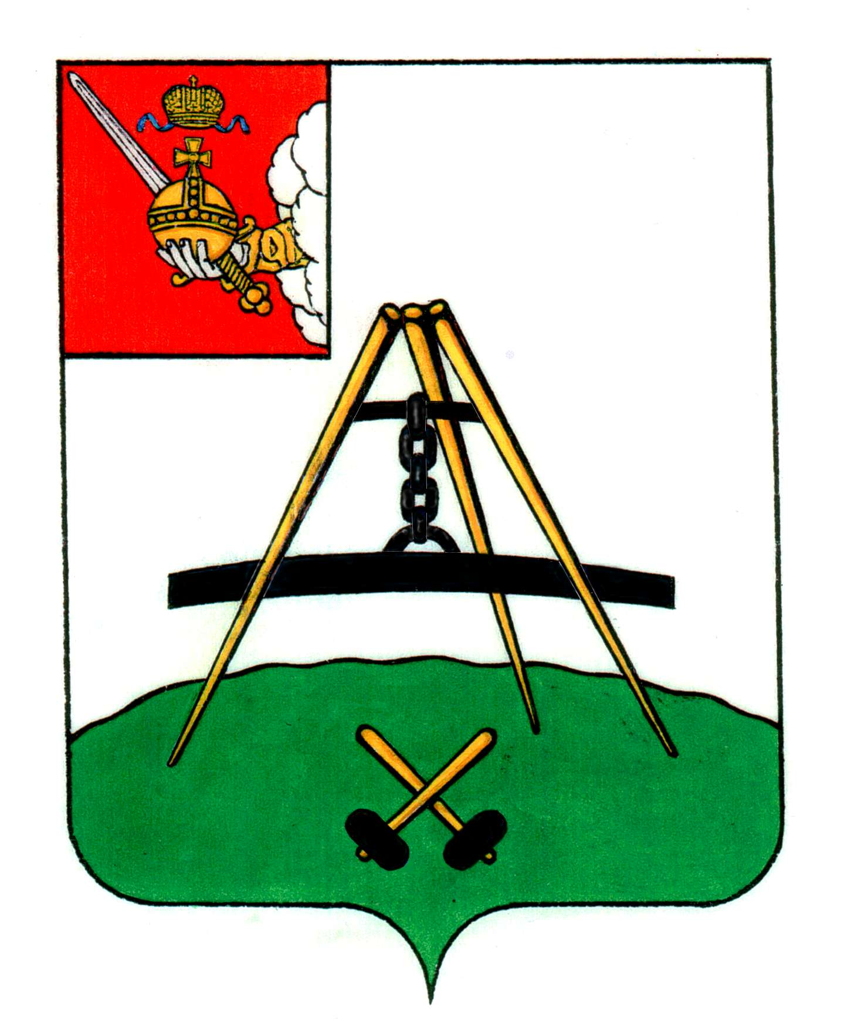

УТВЕРЖДЕНО
решением Представительного
Собрания округа
от 02.11.2023 № 29
(Приложение 4)

ГЕРБ КИРИЛЛОВСКОГО МУНИЦИПАЛЬНОГО ОКРУГА

ВОЛОГОДСКОЙ ОБЛАСТИ

(упрощенная версия)

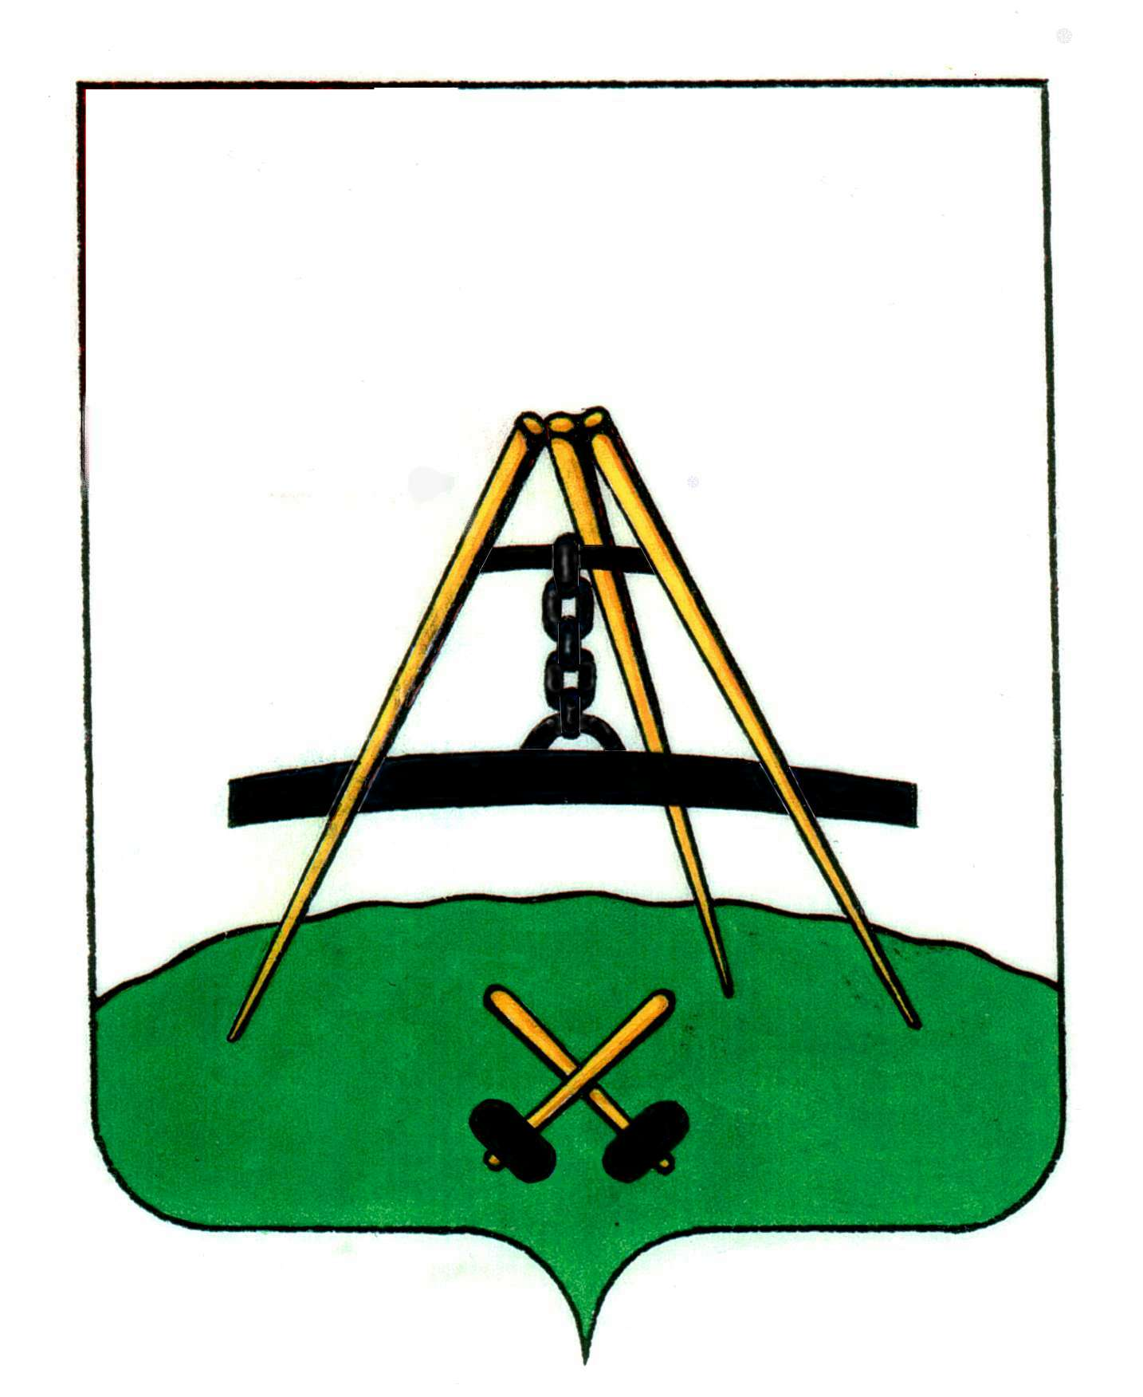

УТВЕРЖДЕНО
решением Представительного
Собрания округа
от 02.11.2023 № 29
(Приложение 5)

ГЕРБ КИРИЛЛОВСКОГО МУНИЦИПАЛЬНОГО ОКРУГА

ВОЛОГОДСКОЙ ОБЛАСТИ

(полная версия)

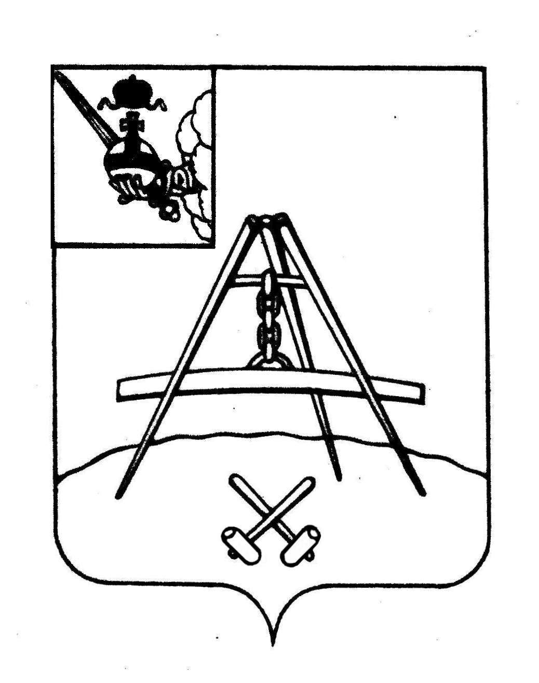

УТВЕРЖДЕНО
решением Представительного
Собрания округа
от 02.11.2023 № 29
(Приложение 6)

ГЕРБ КИРИЛЛОВСКОГО МУНИЦИПАЛЬНОГО ОКРУГА

ВОЛОГОДСКОЙ ОБЛАСТИ

(упрощенная версия)

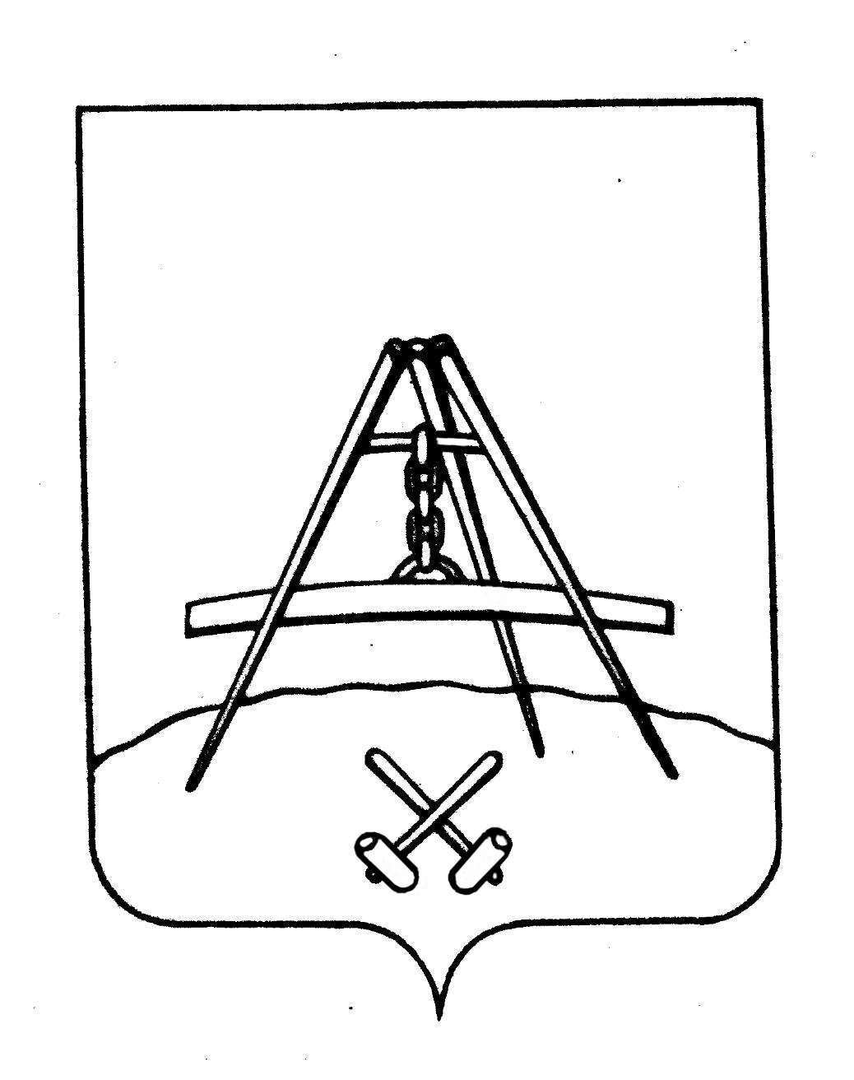

УТВЕРЖДЕНО
решением Представительного
Собрания округа
от 02.11.2023 № 29
(Приложение 7)

ФЛАГ КИРИЛЛОВСКОГО МУНИЦИПАЛЬНОГО ОКРУГА

ВОЛОГОДСКОЙ ОБЛАСТИ

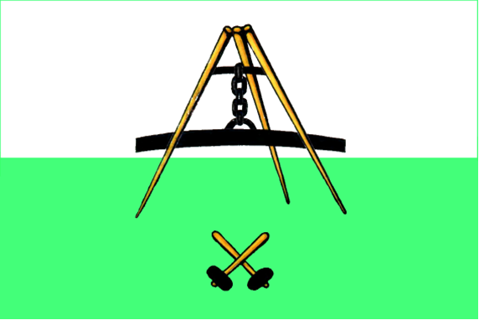

Г Е Р Б
Кирилловского муниципального округа Вологодской области

Геральдическое описание герба:
«В серебряном поле на зеленой земле обремененной двумя опрокинутыми лазоревыми (голубыми, синими) молотками с золотыми древками накрест, лазоревое клепало с такой же цепью на трех золотых опорах. В вольной части герб Вологодской области».

Символика герба:
За основу герба Кирилловского округа взят исторический герб города Кириллова, утвержденный 16 августа 1781 года, подлинное описание которого гласит: «В верхней части щита герб Новгородский. В нижней - повешенное на деревянном треножнике на цепи клепало, инструмент употребляемый в древние времена вместо колоколов и два положенные при оном железные молота, в белом поле в знак того, что при оном новом городе есть старинный знатный монастырь».
Серебро в геральдике - символ простоты, совершенства, мудрости, благородства, мира, взаимосотрудничества.
Золото - символ прочности, величия, интеллекта, великодушия.
Голубой цвет - символ искренности, красоты и добродетели; символ неба, высоты и глубины.
Зеленая земля отражает красивую природу района и его сельское хозяйство. Зеленый цвет - символ плодородия, надежды, жизни и здоровья.

Автор реконструкции герба и художник:
Олег Владимирович Свириденко, конфидент Геральдической Коллегии, действительный член Всероссийского Геральдического Общества,
член Геральдической комиссии при губернаторе Вологодской области (г. Вологда).

СХЕМА
расположения флагов при одновременном подъеме (размещении)
Государственного флага Российской Федерации,
флага Вологодской области,
флага Кирилловского муниципального округа Вологодской области

2 1 3
где
1 - Государственный флаг Российской Федерации
2 - флаг Вологодской области
3 - флаг Кирилловского муниципального округа Вологодской области

СХЕМА
расположения при одновременном подъеме (размещении)
флага Вологодской области
и флага Кирилловского муниципального района

1 2
где
1 - флаг Вологодской области
2 - флаг Кирилловского муниципального округа Вологодской области

Описание флага Кирилловского муниципального округа

Флаг Кирилловского муниципального округа представляет собой прямоугольное полотнище из двух равновеликих горизонтальных полос: верхней - белого, нижней - зеленого цвета. В центре полотнища изображено железное на цепи клепало на деревянном треножнике. Непосредственно под железным на цепи клепалом на деревянном треножнике, изображены два железных молота с деревянными древками накрест, перевернутые деревянными древками вверх к изображению железного на цепи клепала на деревянном треножнике. Символика, изображенная на флаге Кирилловского муниципального округа, частично воспроизводит символику полной версии герба Кирилловского муниципального округа и полностью - его упрощенную версию. Отношение ширины флага к его длине - 2:3.

